阅读启智融全科 书香育人润童心
————孙刚课外阅读高指团队开展全学科阅读教学实践

2026年5月19日下午，由普陀区教育局中小学图书馆工作委员会、普陀区教育学院教育信息情报中心主办，普陀区曹杨新村第六小学、孙刚课外阅读高指团队承办的“阅读启智 推进全学科阅读”研讨活动在曹杨新村第六小学顺利举行。嘉定区教育学院图书信息部主任黄悦、黄浦区教育学院信息技术部副主任甘仲巍、浦东教育发展研究院德育研究指导部童廉宁、曹杨新村第六小学校长王玮等领导、专家及孙刚课外阅读高级指导教师团队成员共同参与本次活动。
课堂分享：一粒米藏大千世界 全科阅读启智润心
活动伊始，团队成员、曹杨六小谢玥源老师带来全学科阅读展示课《白白的大米哪里来》。本课融合道德与法治、自然、劳动、信息技术、美术等多学科元素，以智能体“米米”为线索，串联三本科学绘本，带领三年级学生开启一场跨越千年的稻米探索之旅。
课堂从稻田研学回忆切入，通过绘本阅读、实物观察、平板互动、小组探究等形式，引导学生追溯水稻万年起源、梳理稻谷生长流程、辨析稻穗与麦穗差异、感悟芒种节气农耕智慧。课堂融入袁隆平院士科研故事，厚植“种子精神”，让学生在知农、爱农、惜粮的体验中，实现知识习得、能力提升与价值引领的统一，充分展现全学科阅读“有用、有趣、有温度”的育人魅力。

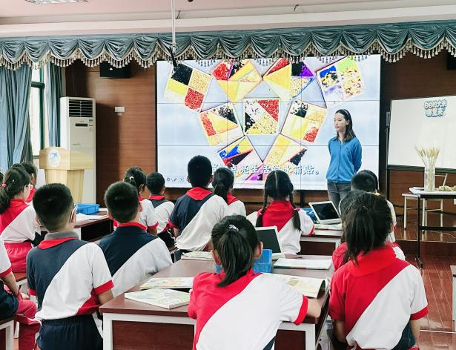

交流研讨：多维把脉精准指导 聚力深耕提质增效
首先，曹杨新村第六小学王玮校长致欢迎词。他对各位领导、专家莅临指导表示衷心感谢，指出本次研讨是学校推进全学科阅读、深化课堂改革的重要契机。学校将以此次活动为动力，持续探索阅读与学科深度融合路径，让书香浸润校园，让阅读赋能学生成长。
各位专家分别立足思政育人渗透、科学素养培育、信息技术课堂融合、学科常态教学以及课外阅读指导等多个专业视角，全面细致地肯定了本次活动开展的实效、课堂教学的亮点与育人实践的成效。同时，专家们围绕课堂提质增效、学科深度融合、育人价值落地、阅读体系搭建等重点内容，提出切实可行的改进思路与持续深化推进的建议，为今后常态化开展全学科阅读工作厘清思路、指明路径。

实践展望：守正创新笃行致远 全科阅读再启新程
孙刚老师作总结点评。他围绕全民阅读现状与全学科阅读推进意义作主旨分享。他结合最新国民阅读调查数据，强调开展学科阅读是落实立德树人、培育核心素养的关键举措，全学科阅读要坚守育人本质，兼顾趣味性与严谨性，优化课堂节奏、聚焦核心内容、升级互动设计，真正实现“激发兴趣、培养能力、润泽心灵”的目标。他鼓励团队教师大胆实践、持续打磨，形成典型案例与成果，推动全学科阅读走深走实。
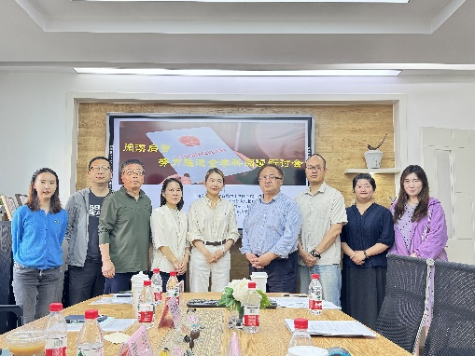

以文化滋养童心，以阅读照亮成长。本次活动以课为例、以研促教，为区域中小学图书馆协同推进全学科阅读明晰路径、凝聚共识。未来，课外阅读指导团队将继续深耕阅读沃土，推动全学科阅读常态化、系统化、特色化发展，让书香伴随每一位孩子成长，让阅读成为校园最亮丽的底色。

